Домашнее задание №17
1.Найдите значение выражения .
2.Найдите значение выражения 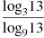.
3.Найдите значение выражения
4.Найдите значение выражения
5. Найдите значение выражения .
6. Найдите значение выражения .

7. На рисунке изображён график функции и касательная к нему в точке с абсциссой . Найдите значение производной функции в точке .
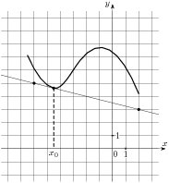

8. На рисунке изображён график функции и касательная к нему в точке с абсциссой . Найдите значение производной функции в точке .
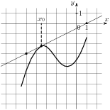
9. На рисунке изображён график функции и касательная к нему в точке с абсциссой . Найдите значение производной функции в точке .
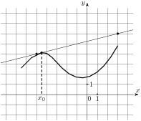
9. На рисунке изображён график функции и касательная к нему в точке с абсциссой . Найдите значение производной функции в точке .
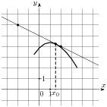

10. Модель камнеметательной машины выстреливает камни под определенным углом к горизонту с фиксированной начальной скоростью. Её конструкция такова, что траектория полета камня описывается формулой , где 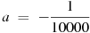1/м, 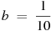 — постоянные параметры. На каком наибольшем расстоянии (в метрах) от крепостной стены высоты 24 м нужно расположить машину, чтобы камни перелетали через неё?
11. Зависимость температуры (в градусах Кельвина) от времени (в минутах) для нагревательного элемента некоторого прибора была получена экспериментально и на исследуемом интервале температур задаётся выражением , где К, К/мин, К/ . Известно, что при температурах нагревателя свыше 1500 К прибор может испортиться, поэтому его нужно отключать. Определите (в минутах) через какое наибольшее время после начала работы нужно отключать прибор.
12. Для одного из предприятий-монополистов зависимость объёма спроса на продукцию q (единиц в месяц) от её цены p (тыс. руб.) задаётся формулой: . Определите максимальный уровень цены p (в тыс. руб.), при котором значение выручки предприятия за месяц составит не менее 720 тыс. руб.
13. Операционная прибыль предприятия в краткосрочном периоде вычисляется по формуле: Компания продаёт свою продукцию по цене руб. за штуку, переменные затраты на производство одной единицы продукции составляют руб. за штуку, постоянные расходы предприятия 900 000 руб. в месяц. Определите наименьший месячный объём производства q (шт.), при котором прибыль предприятия будет не меньше 600 000 руб. в месяц.

